5.1. Внеучебная деятельность
В отчетный период внеучебная деятельность в университете велась согласно «Концепции воспитательной работы со студентами БГПУ им. М. Акмуллы». Основной целью социальной и воспитательной работы (СиВР) является формирование общекультурных и социально-личностных компетенций будущего специалиста, способствующих его успешной профессиональной деятельности.
Внеучебная деятельность как система воспитания будущих молодых специалистов выстраивается и координируется в вузе проректором по социальной и воспитательной работе, организуется и проводится управлением по воспитательной работе и молодежной политике, заместителями деканов факультетов, директоров институтов и колледжа по воспитательной работе, педагогами дополнительного образования, работающими со студентами первых курсов.
В университете функционирует совет по воспитательной работе.
Одним из главных элементов системы воспитания в вузе является Объединенный совет обучающихся (ОСО), в структуру которого входят все органы студенческого самоуправления (студенческий профсоюз, студенческие советы учебных подразделений, студенческие советы общежитий) и студенческие объединения. Студенты университета приняли участие в вокальных, танцевальных, театральных и др. творческих фестивалях. Значительное внимание уделялось спортивно-оздоровительному направлению. Каждый студент имеет возможность поддерживать и совершенствовать физическую форму в любом из залов обширной спортивной базы, заниматься в любой из секций по интересам, принять участие в более чем 50 спортивно-массовых мероприятиях за год. Ежегодно в вузе проводятся День знаний, День российского студенчества, День рождения университета, Фестиваль творчества первокурсников «Студенческая осень», «Студенческая весна», Блиц-спартакиада для первокурсников, Спартакиада между учебными подразделениями, Школа актива, творческие конкурсы среди студентов. Сложились университетские ритуалы: посвящение в студенты, вручение дипломов выпускникам, проведение встреч выпускников университета и др. Активно развивается добровольческое движение, реализуется образовательный проект «Крылья», целью которого является развитие студенческого самоуправления и повышение эффективности взаимодействия органов студенческого самоуправления и администрации вуза.

5.2. Социальная и психологическая поддержка обучающихся
За текущий период проведена работа ключевым видам социального сопровождения (стипендиальное обеспечение и иные формы материальной поддержки обучающихся, медицинское диагностирование и оздоровление обучающихся, социально-бытовое сопровождение обучающихся и работа по адаптации студентов первого курса).
Стипендиальное обеспечение обучающихся в университете проводилось на основе Положения о стипендиальном обеспечении и других формах материальной поддержки обучающихся.
Башкирский государственный педагогический университет им. М. Акмуллы – известный в Российской Федерации центр поддержки и реализации молодежных инициатив. С 2012 года университет практически ежегодно становится грантодержателем по Программе развития деятельности студенческих объединений, общая сумма грантов, направленных на поддержку студенческих инициатив, составляет более 70 млн. рублей.
В 2018 году университет вошел в число победителей Всероссийского конкурса молодежных проектов среди образовательных организаций высшего образования и получил грантовую поддержку на реализацию шести социально направленных проектов на сумму 4 050 000 рублей.
Социальной защита и поддержка обучающихся с ОВЗ, студентов-сирот, студенческих семей, студентов, находящихся в трудной жизненной ситуации – основополагающий сегмент работы отдела социальной и психологической поддержки обучающихся. В числе приоритетных задач социальной службы университета – содействие в полноценной интеграции в общество обучающихся, нуждающихся в особой заботе государства, их социализация, психологическая поддержка, обеспечение социальных лифтов, профилактика асоциального поведения, формирование в студенческой среде толерантного отношения к ним.
В вузе организована работа по оказанию помощи студентам с ограниченными возможностями здоровья и сопровождению их в образовательном процессе. Совместно с центром инклюзивного образования реализуется серия социально-психологических семинаров-тренингов по психологической готовности личности к взаимодействию в условиях инклюзивной среды, тренинги толерантности для подготовки студента – будущего учителя к взаимодействию в условиях неоднородной ученической среды, а также преодоление проблем адаптации личности в условиях инклюзивных образовательных практик.
Студенческие семьи нуждаются в решении следующих проблем:
- материальная поддержка;
- выделение мест для детей в детских садах;
- особая поддержка матерей-одиночек;
- информационная поддержка по назначению детских пособий и льгот, предоставляемых молодым семьям;
- дополнительное консультирование будущих мам.
Социальная и материальная поддержка молодой студенческой семьи направлена на сохранение репродуктивного здоровья, пропаганду социальной ценности семьи и брака, значимости семейных ценностей и традиций, повышение престижа и формирование положительного образа благополучной семьи, формирование духовно-нравственного ориентира на вступление в брак и его регистрацию, помощь молодым родителям в воспитании детей.
Работа по адаптации студентов первого курса к условиям обучения в вузе строится в соответствии с общим планом социально-воспитательной работы институтов/факультетов и планом работы педагога дополнительного образования 1 курса.
Адаптация студентов к обучению в вузе представляет собой многоуровневый процесс, который включает составные элементы социально-психологической адаптации и способствует развитию интеллектуальных и личностных возможностей студентов. В свою очередь, адаптационный процесс связан с решением целого спектра различных проблем. Одной из центральных социально-психологических проблем процесса адаптации является освоение новой социальной роли – роли студента. У бывшего школьника навыков выполнения такой роли нет. И отсюда объемный комплекс как внутренних, так и внешних конфликтов связанных с трудностями принятия и дальнейшего выполнения норм, соответствующих социальной роли студента. Студенты-первокурсники методом проб и ошибок пытаются освоить ожидаемое от них поведение. И на его основе строить дальнейшие взаимоотношения со сверстниками и преподавателями.
Социально-психологические проблемы адаптации бывших школьников к обучению в высшей школе обусловлены также психологическими особенностями юношеского возраста. Характерными чертами юношей является стремление к самопознанию и самоопределению в качестве субъекта социальной жизни, а также активное взаимодействие с окружающим миром. Мировоззренческое самоопределение включает в себя социальную ориентацию личности, формирование жизненных планов, формирование собственной системы ценностей и собственный интеллектуальный поиск. Самоопределение является само по себе очень сложным процессом, который сопровождается перестройкой внутренней организации личности и предъявляет к юношам особые требования. Таким образом, процесс взросления может сопровождаться психологическими трудностями.
Из педагогических проблем следует отметить принципиальное отличие учебных нагрузок и форм организации учебной деятельности в вузе от таковых в школе. Все это вызывает дополнительное напряжение и повышает тревожность у первокурсников. Кроме того, в ходе первого года обучения могут возникнуть профессиональные сложности, связанные с осознанностью выбора будущей профессии.
В первый год обучения студенты-первокурсники одновременно осуществляют три вида адаптации в комплексе. В процессе физиологической адаптации организм привыкает к новым физическим и умственным нагрузкам. Профессиональная адаптация – это приспособление к характеру, режиму и условиям труда, развитие положительного отношения к профессии. Социально-психологическая адаптация связана с вхождением личности в социальное окружение. Определяющими факторами успешной адаптации студентов являются характер профессиональной ориентации, отношение к учебе и мотивационный аспект учебной деятельности.
Таким образом, первокурсникам важно с первых дней пребывания в учебном заведении создать в себе положительный эмоциональный настрой на учебу, активно включаться во все виды внеучебной деятельности для удовлетворения потребностей в интеллектуальном, эмоциональном и нравственном развитии, доброжелательно относиться и взаимодействовать как со студентами, так и с педагогическим коллективом в целом, не бояться задавать вопросы на интересующие темы, быть в курсе текущих событий вуза и среды, в которой находится студент.
Ключевым в перечне адаптационных мероприятий является тренинг адаптации к вузовскому обучению, разработанный преподавателями БГПУ им. М. Акмуллы. В процессе тренинга формируются навыки работы в команде, студенты учатся решать совместные задачи и переносить данный опыт совместного взаимодействия на учебный процесс и внеучебную совместную деятельность. Тренинг позволяет сформировать навыки: самостоятельной работы, принятия решений, творческого подхода к деятельности.
Проведен ряд традиционных мероприятий, направленных на адаптацию студентов 1 курса:
- знакомство студентов 1 курса с графиком учебного процесса, расписанием, условиями обучения в вузе, Уставом университета, историей университета;
- посещение студентами 1 курса Музея истории БГПУ им. М. Акмуллы;
- запись и инструктирование по правилам пользования библиотекой БГПУ им. М.Акмуллы;
- выбор старост академических групп 1 курса;
- участие в отчетно-выборных собраниях Совета обучающихся и включение студентов 1 курса в совет обучающихся институтов/факультетов;
- проведение «Недели первокурсника»;
- посвящение в студенты.
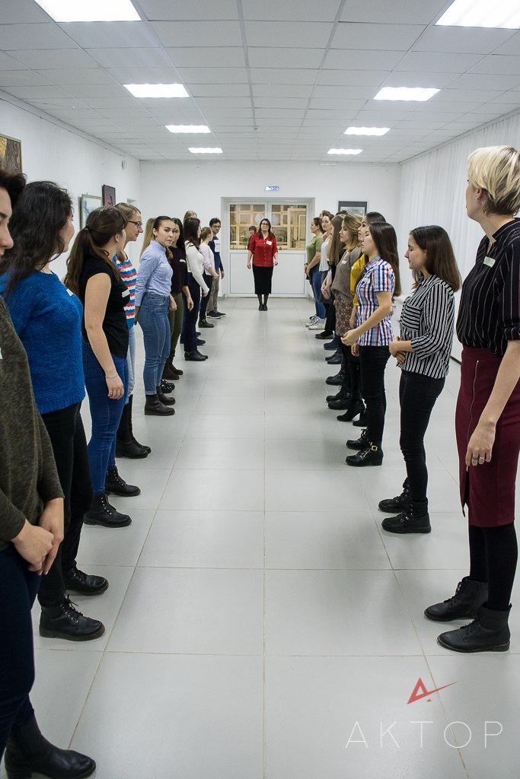

Тренинговые занятие с первокурсниками

Данные мероприятия позволяют студентам 1 курса познакомиться и начать взаимодействовать со студентами старших курсов; способствуют включению первокурсников в работу творческих коллективов, спортивных секций, клубов по интересам университета и факультета, в работу со студентами, проживающими в общежитии. У преподавателей появляется возможность узнать, с какими трудностями сталкиваются студенты в процессе совместного проживания в общежитии, и оказать им соответствующую помощь.
В целях повышения информированности студентов и уровня их ориентирования в избыточной социокультурной среде вуза и выявления образовательных запросов обучающихся создан студенческий тренинговый центр «Актор». 29 июня 2017 года был принят новый федеральный проект Российского союза молодёжи по развитию новых компетенций в молодежной среде «Неформальное образование». Цель проекта – повышение личной эффективности и конкурентоспособности молодежи на рынке труда за счет развития инструментов неформального и информального образования. Мы поставили перед собой задачу создания молодёжного тренингового центра на базе университета для привлечения к участию в образовательно-просветительских мероприятиях, реализуемых силами талантливых студентов, максимальное количество студенческой молодёжи. Среди задач центра особо следует выделить повышение уровня знаний и конкурентоспособности молодежи посредством формирования новых надпрофессиональных и профессиональных компетенций; создание условий для развития тренерских компетенций у специалистов, работающих с молодежной аудиторией и консолидация специалистов в области неформального образования под эгидой БГПУ им. М. Акмуллы.
Для подготовки их к будущей профессиональной деятельности обучающихся разработана программа тренингов и мастер-классов, отражающих основные компетенции, необходимые молодому специалисту:
- Разработка дорожных карт развития профессиональной карьеры выпускников;
- Создание адаптационных программ для молодых специалистов;
- Технологии формирования, управления, развития команд и бизнес-проектов;
- Обучение технологиям личной эффективности и личностного роста выпускников с учетом особенностей образовательных программ;
- EVENT-менеджмент и технологии создания событий;
- Эффективные продажи, менеджмент продаж;
- Успешные переговоры
- Коммуникации с клиентами;
- Консалтинговые проекты и др.

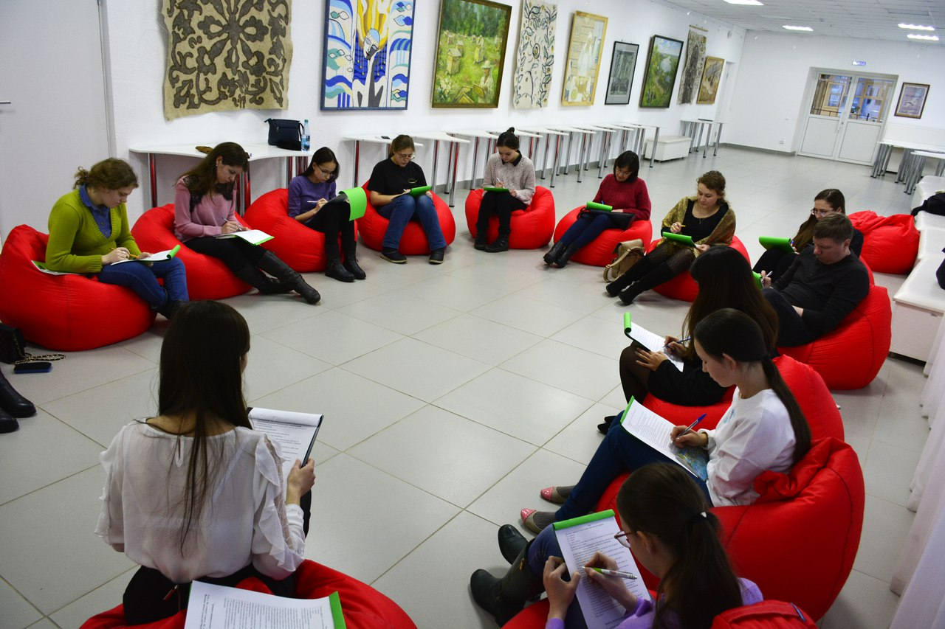

Занятие в студенческом тренинговом центре «Актор»

В рамках текущей работы организованы:
- консультирование родителей по проблемам оказания психолого-педагогической помощи студентам в адаптационный период;
- проведение собрания родителей первокурсников;
- оказание индивидуальной помощи студентам в период адаптации, а также организация индивидуальной работы с дезадаптированными студентами, студентами «группы риска»;
- проверка успеваемости и посещения занятий студентами 1 курса и работа со студентами, не посещающими учебные занятия, отстающими в учебе.
Психологическое сопровождение обучающихся осуществлялось по ряду направлений:
психологическое просвещение как формирование у студентов, их родителей, педагогических работников университета потребности в педагогических знаниях, желания использовать их в интересах собственного развития. В рамках данного направления проводились ознакомительные встречи со всеми студентами 1 курсов, психологические беседы на тему «Психическое здоровье в жизни каждого человека» (все студенты 1 курса, более 1 000 человек); встречи с руководителями социальных служб факультетов/институтов, заведующими общежитиями, родителями студентов первого курса. Также успешно функционирует группа психологической помощи в социальных сетях, где студенты получают ответы на вопросы, интересные материалы и др.;
направление диагностики включало в себя проведение диагностических исследований, обработку результатов, выявление причин и механизмов различного рода нарушений с последующей передачей информации в структурные подразделения. Психологическое диагностирование всех студентов 1 курса проводится ежегодно после зачисления;
направление консультирования предполагало проведение индивидуальных консультаций, разработку конкретных рекомендаций по возникающим у студентов вопросам и проблемам, связанным с непониманием со стороны сверстников, родителей, профессиональным самоопределением, неудовлетворенностью собой, низкой самооценкой, неразделенной любовью и др. За индивидуальной консультацией обратилось более 200 человек;
направление коррекционной деятельности представляло собой разработку на основе выявленных причин коррекционных программ, способствующих успешной адаптации студентов 1-х курсов, коррекции личностных черт и свойств, проведение индивидуальных и групповых коррекционных занятий, тренингов для студентов и сотрудников более 1200 человек).

5.3. Медицинское диагностирование и оздоровление студентов
В целях осуществления медицинского диагностирования и своевременного выявления отклонений, установления начальных признаков заболевания, предупреждения их развития и снижения заболеваемости проводятся медицинские осмотры студентов. Вуз сотрудничает с ГБУЗ Поликлиника №1 г.Уфы. Студенты 1-х и 3-х курсов в обязательном порядке прошли медицинские осмотры в данной поликлинике.
Также в поликлинике проводилось флюорографическое обследование обучающихся всех курсов. Сотрудничество с поликлиникой выражается в организации и проведении лекций, встреч со студентами на различные темы, сопровождении студентов диспансерных групп. В санатории-профилактории комплексное лечение по различным направлениям получили 1400 человек. Процедуры назначались индивидуально в зависимости от сопутствующих заболеваний, анамнеза и противопоказаний. Дополнительно используются консультации узких специалистов.
В рамках оздоровления студентов в период летних каникул была организована поездка на побережье Черного моря (40 студентов). В период зимних каникул была организованны поездка на базу отдыха «Павловский парк», Нуримановский район Республики Башкортостан (80 студентов). Среди отдыхающих были студенты, активно участвующие в спортивной, культурно-творческой, общественной, научной деятельности.

5.4. Социальная работа в общежитиях
В 2018 году в 7 общежитиях студенческого городка университета проживало 3720 студентов и аспирантов. В общежитиях студенческого городка регулярно проводились собрания для обучающихся 12 факультетов, институтов, колледжа БГПУ с приглашением представителей деканатов для ознакомления с правилами проживаниями, техникой пожарной безопасности, системой самообслуживания, системой дисциплинарных взысканий. Были организованы ежедневные обходы педагогами дополнительного образования и заместителями деканов факультетов и институтов; состоялись профилактические встречи с представителями МВД, наркоконтроля и поликлиники №1. Также представителями социальной службы проводилась встреча по разъяснению прав и гарантий несовершеннолетних граждан, проводилась ежедневная работа секторов по работе с несовершеннолетними: с целью обеспечения безопасности пребывания несовершеннолетних и недопущения нарушений несовершеннолетними лицами в общественных местах проводится ежедневная отметка их пребывания в общежитии.
В течение года была организована работа административной комиссии вуза с целью профилактики правонарушений и нарушений правил проживания и внутреннего распорядка общежитий, рассмотрения жалоб проживающих, вынесения дисциплинарных взысканий обучающимся.
В рамках развития деятельности студенческих советов общежитий в ноябре-декабре был организован «Республиканский конкурс на лучшую организацию социально-бытовых условий и воспитательной работы в общежитиях». Участником данного конкурса было заявлено общежитие № 3. По итогам конкурса общежитие №3 стало победителем конкурса.
В целях формирования у студентов навыков здорового образа жизни, развития массового спорта в студенческом городке проводились традиционные «Недели спорта» по 5 видам спорта, турнир по армспорту, эстафета первокурсника. Продолжают функционировать мужские и женские тренажерные залы, оснащенные современным оборудованием.
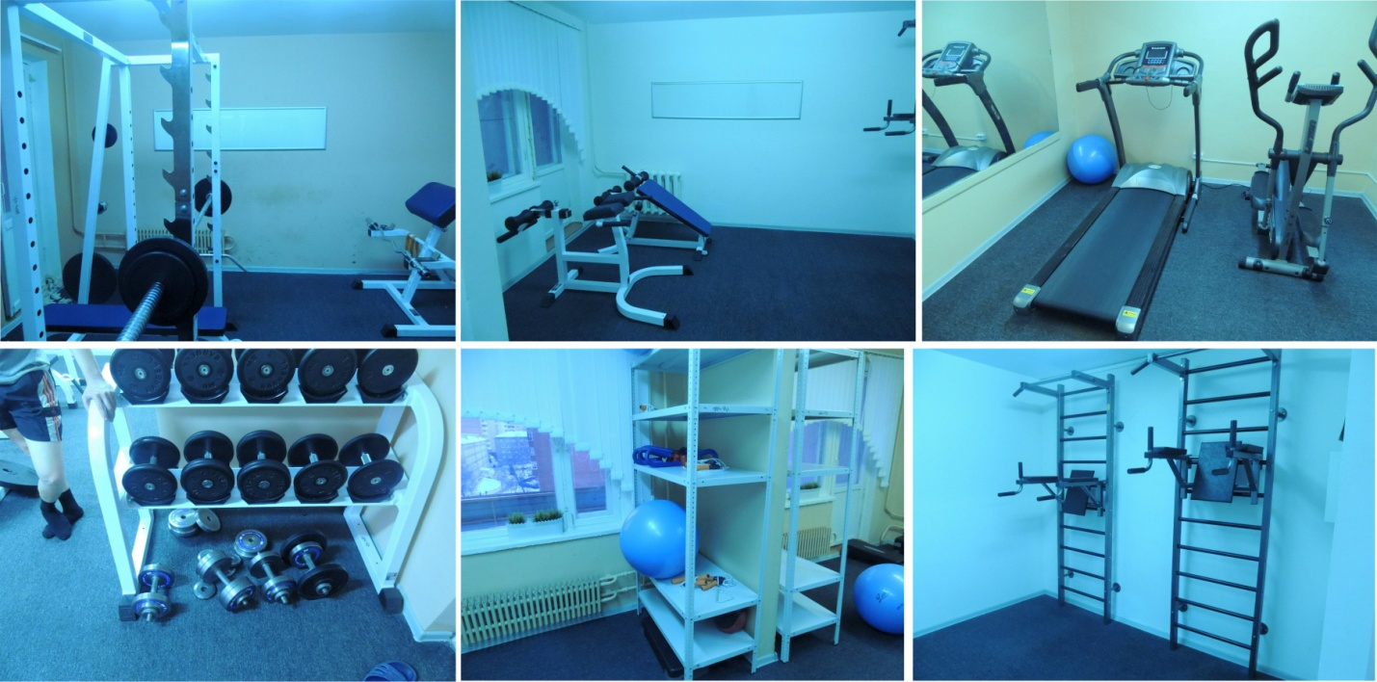

В рамках организации досуга студентов в общежитиях функционируют студенческие комнаты отдыха, оборудованные современной эргономичной мебелью, телевизором, подключенным к цифровому каналу, настольными играми. В комнатах отдыха студенты организуют совместные просмотры фильмов, коллективные игры, используют комнаты отдыха для встреч «без галстуков» с руководством учебных подразделений.
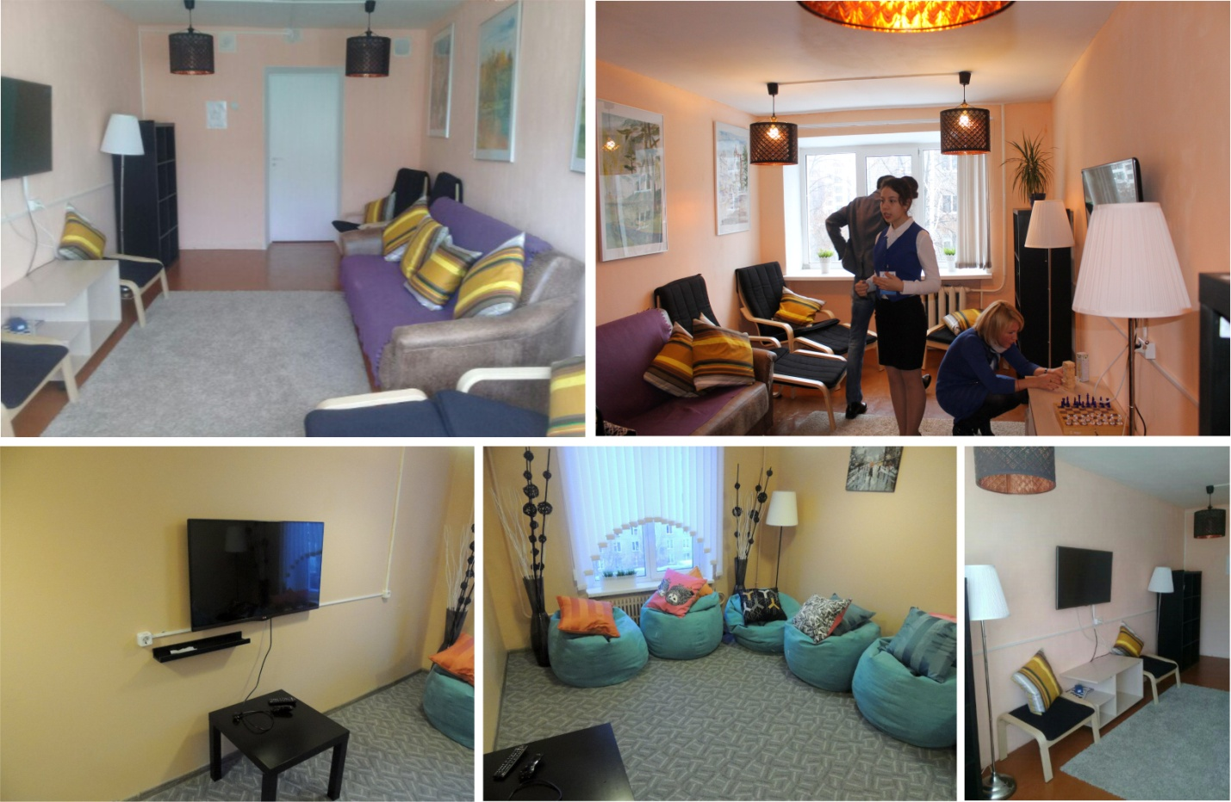
В сентябре проводился конкурс «Лучший социальный проект в студенческом городке» по направлениям «Спорт и ЗОЖ», «Творчество». Проекты, ставшие победителями, были реализованы студентами при поддержке Управления по воспитательной работе и молодежной политике и профкома студентов.

5.5. Реализация мероприятий по формированию ЗОЖ, первичной антинаркотической профилактике, профилактике аддиктивного поведения
В рамках реализации данного направления решаются следующие задачи: содействие студентам в формировании собственной позиции неприятия употребления наркотических средств и ПАВ, привитии норм здорового образа жизни, противостояния давлению со стороны сверстников, помощь в сохранении здоровья. Работа по профилактике правонарушений среди студенческой молодежи вуза сопровождается различными формами информирования студентов и преподавателей о проводимых мероприятиях. Информация о проводимых мероприятиях размещается на сайте университета, в популярных социальных сетях, на информационных стендах учебных корпусов.
В августе 2018 года в БГПУ им. М. Акмуллы впервые был организован адаптационный лагерь «Движение». Охват вновь поступивших первокурсников, принявших участие в мероприятиях адаптационного лагеря, составил около 671 человек. В рамках лагеря студенты стали активными участниками различных площадок, в том числе «Волонтерское антинаркотическое движение». Разъяснили права и обязанности обучающихся вуза, обратили внимание студентов на то, что в нормативно-правовых документах университета закреплены нормы запрета незаконного употребления наркотиков и ПАВ (правила проживания и внутреннего распорядка общежитий студгородка (пп. 2.3, 6.2), Правила внутреннего распорядка обучающихся (п.3.2)). Также в августе месяце первокурсники прошли медицинский осмотр в МБУЗ поликлиника №1 и были распределены в медгруппы для занятий физической культурой.
В сентябре 2018 года на собраниях в общежитиях студенческого городка БГПУ обучающимся разъясняли основные правила проживания и локальные нормативные акты университета. В сентябре 2018 года состоялось профилактическое мероприятие «Правовой час», в рамках которого выступили старший оперуполномоченный, майор полиции Управления по контролю за оборотом наркотиков МВД по РБ Р.Р. Киреева, старший оперуполномоченный, майор полиции Центра по противодействию экстремизму МВД по РБ О.О. Торин.
В октябре была организована и проведена республиканская антинаркотическая профилактическая акции «Первокурсник», в феврале - Республиканский образовательный семинар «Современные аспекты первичной профилактики нехимических видов аддикций в детско-молодежной среде».

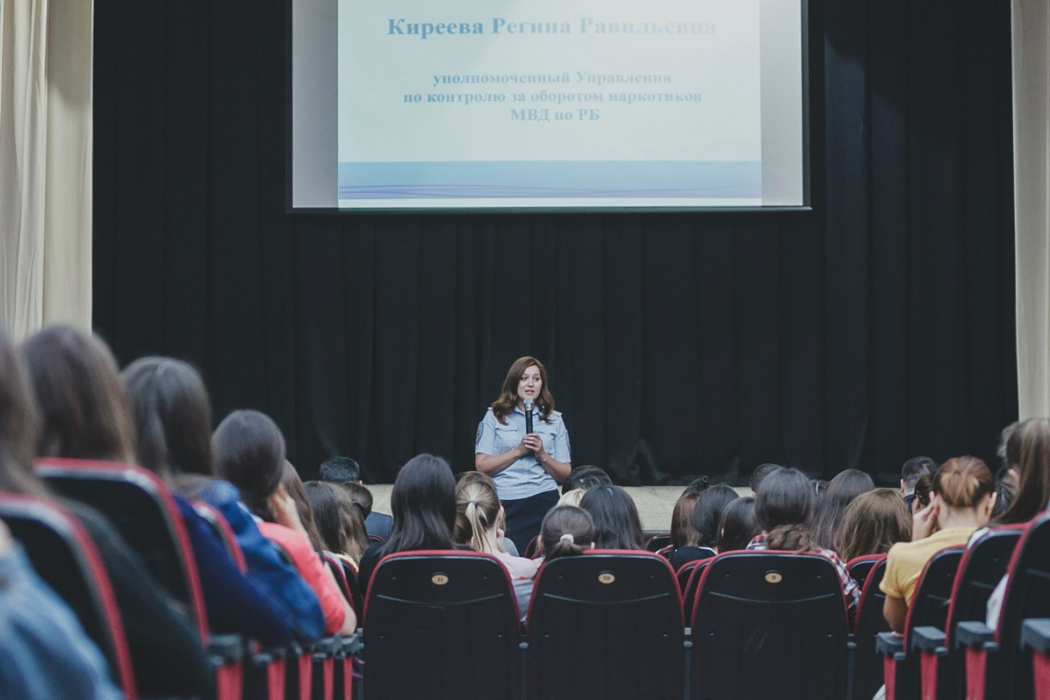

«Правовой час» для первокурсников БГПУ им. М. Акмуллы

В период с сентября по ноябрь для первокурсников были проведены профилактические интерактивные семинары «Черная полоса» с просмотром и обсуждением фильма антинаркотической направленности. В студенческом городке организуются профилактические рейды с участием службы безопасности и студенческой службы правопорядка, направленные на предупреждение и пресечение правонарушений, связанных с употреблением алкоголя и наркотиков на территории студгородка.
В ноябре 2018 года состоялось ежегодное общеуниверситетское собрание родителей первокурсников по вопросам профилактики аддиктивного поведения учащейся молодежи с участием специалистов Управления по контролю за оборотом наркотиков МВД по Республике Башкортостан, Центра по противодействию экстремизму МВД по РБ, МБУЗ поликлиника №1, психологической службы университета. Охват участников собрания составил более 400 чел.
Для всех студентов университета проводятся лекции с привлечением сотрудников МВД России по г.Уфе, квалифицированных специалистов поликлиники №1 г.Уфы; организуются ежегодные встречи студентов и профессорско-преподавательского состава с сотрудниками МВД, ФСБ, администрации Кировского района г.Уфы по вопросам формирования правовой культуры, ЗОЖ, профилактики экстремизма, незаконного потребления наркотических средств. Среди студентов распространяются памятки о первичных признаках потребления наркотических средств и психотропных веществ. Проведено 15 профилактических бесед с 1 курсом и старостами 1-5-х курсов. Общий охват студентов профилактическими мероприятиями составил более 2 000 человек.
Формы профилактической работы нашли свое отражение и в учебном процессе: введен спецкурс по профилактике наркомании и других асоциальных явлений «Профилактика аддиктивного (зависимого) поведения»; «Реабилитация зависимых личностей»; «Профилактика аутоагрессивного поведения». Ведется подготовка магистров-превентологов, которые успешно проходят учебную практику в МБУ «Центр общественной безопасности» г. Уфы, МВД России по РБ, республиканском центре реабилитации и коррекции несовершеннолетних, злоупотребляющих наркотиками (Кармаскалинский район РБ). Вопросы профилактики вредных привычек, в т.ч. употребления психоактивных веществ, выделены в специальные темы дисциплин: «Безопасность жизнедеятельности», «Основы здорового образа жизни», «Основы медицинских знаний».
Преподавателями кафедры основ здоровья и безопасности жизнедеятельности БГПУ осуществляется руководство выпускными квалификационными работами по следующим темам: «Организация профилактической антинаркотической работы в образовательной среде»; «Совершенствование системы подготовки будущих учителей к профилактике аддиктивного поведения»; «Совершенствование профилактической работы по предупреждению поведенческих аддикций среди несовершеннолетних»; «Псхолого-педагогические условия формирования здоровьесберегающего поведения в молодежной среде»; «Организационно-педагогические условия формирования здоровьесберегающей среды в условиях образовательного учреждения»; «Оптимизация социально-педагогического направления работы реабилитационного центра»; «Роль физической культуры в профилактике аддиктивного поведения обучающейся молодежи»; «Культура здоровья и формирование здорового образа жизни у школьников»; «Формирование культуры безопасного поведения обучающихся» и др.

5.6. Организация спортивно-массовой работы
В вузе функционирует Совет по физической культуре и спорту (далее - Совет). Председателем совета является декан ФФК А.Ю.Костарев. Работу совета координирует проректор по СиВР В.А.Шаяхметов. В состав Совета входят начальник УВРиМП, руководитель сектора физкультурной и спортивной работы, тренеры, руководитель кафедры физического воспитания.
В рамках внеучебной деятельности обучающиеся принимают активное участие в ряде брендовых мероприятий вуза, таких как:
- презентация спортивных секций и кружков для студентов 1 курса, ежегодно;
- традиционной блиц-спартакиаде среди первокурсников «Старт молодых педагогов» в сентябре;
- спартакиада среди факультетов и институтов по 12 видам спорта, в которой могут принять участие все желающие студенты (с октября по май);
- универсиада среди вузов Республики Башкортостан по 34 видам.
- фестивали ВФСК ГТО и другие спортивно-массовые мероприятия, флешмобы, утренние пробежки студентов в студенческом городке, организованные клубом «Любителей бега».
- пресс-конференциях со студентами-паралимпийцами и выдающимися спортсменами (Оксана Савченко, Анна Крившина, Ильей Тришкиным, Вадимом Боровиком, Эльбрусом Нигматуллиным, Иреком Зариповым и др.), чемпионами и тренерами сборных команд по различным видам спорта;
- организации судейской работы на различных спортивных соревнованиях;
- Кубках России по мини-лапте, плаванию, боксу, кикбоксингу, лыжным гонкам, биатлону и др.
- «ГТО со звездой», турниру по боулингу, армрестлингу, бамперболу; мастер-классах с известными тренерами, круглых столах;
В Универсиаде РБ вуз принимает участие в 29 дисциплинах (всего 31 дисциплина). Количество студентов-спорстменов, представляющих вуз в Универсиаде, более 350. Победители Универсиады РБ направляются в составе сборной РБ на всероссийскую студенческую Универсиаду.
Сборные вуза по плаванию, русской лапте (мужская и женская сборные) и спортивной аэробике являются чемпионами Универсиады РБ уже несколько лет подряд.
В прошлом учебном году на всероссийскую Универсиаду отобрались сборные команды по гандболу, лыжным гонкам и биатлону, плаванию, спортивной аэробике.
Спартакиада вуза включает в себя 12 дисциплин (шашки, шахматы, мини-футбол, волейбол, пулевая стрельба, баскетбол, легкая атлетика, плавание, мини-лапта, стритбол и др.). Ежегодной в Спартакиаде вуза принимают участие более 2 500 студентов.

Студенческий спортивный клуб «Арслан».
Куратор – Никитина С.Ю.
Председатель – студент Шаяхметов Р.В.
С целью развития студенческого любительского спорта в вузе создан Студенческий спортивный клуб «Арслан» (далее – ССК «Арслан»).
Клуб создан 15 ноября 2013 года. В этом году ССК «Арслан» БГПУ им.М.Акмуллы празднует своё 5-летие.
С 2012 г. и по 2018г. проекты ССК «Арслан» получили грантовую поддержку на проведение спортивно-массовых мероприятий и спортивную деятельность на общую сумму более 7 млн.рублей.
У клуба есть эмблема, гимн, девиз, маскот. Готов к открытию студенческий офис, что позволит ребятам разрабатывать больше проектов.
ССК «Арслан» является членом Ассоциации студенческих спортивных клубов РФ (далее – АССК России), созданной при поддержке Президента РФ В.В.Путина. 22 октября 2016 года на Всероссийском форуме АССК России в г.Москва по результатам конкурса «Лучший студенческий спортивный клуб» ССК «Арслан» вошел в ТОП-10 спортивных клубов России, заняв 8 место из 250 клубов. В этом году - 15 место из 500 клубов. В 2017 году ССК «Арслан» занял 2 место во Всероссийском конкурсе Министерства образования РФ «Лидер 21 века» в номинации «Лучшая система организации спортивного досуга студентов» (конкурса проводился в г.Ростов-на-Дону).
В прошедшем учебном году ССК «Арслан» принял участие во Всероссийском Чемпионате АССК РФ по 5 видам спорта. Участие в данном проекте, позволило привлечь студентов спортсменов любителей, не имеющих разряда, соревноваться в любимых видах спорта – футбол, стритбол, волейбол 4 х 4, шахматы, настольный теннис. Был проведен внутривузовский этап, в котором приняли участие все академические группы, охватом мероприятия - 1000 студентов. Победители отправились на финал Чемпионата, который проходил в мае в г.Анапе, женская сборная вуза заняла 5 место из 36 команд.
В целях популяризации и развития массового спорта и спорта высших достижений на базе БГПУ им. М.Акмуллы ССК «Арслан» организовал мастер-классы Федерации стрельбы из лука Республики Башкортостан, мастер-класс по новому виду спорта «Многоборье на гимнастической перекладине «Русский силомер», представляющим собой 11 упражнений для развития силы и силовой выносливости, выполняемых на турнике.

Проектная деятельность.
- проекты ССК «Арслан» получали поддержку Российского студенческого центра в рамках конкурса «Программа развития деятельности студобъединений» (ПРДСО): «Клубный турнир АССК России» (февраль 2016г., сумма гранта 2 500 000 руб., в турнире приняли участие более 250 студентов, занимающихся развитием спорта в вузах и пропагандирующих здоровый образ жизни в молодежной среде гг.Челябинск, Ижевск, Казань, Саратов, Оренбург, Пенза, Чебоксары, Уфа и др.), военно-спортивный лагерь «Зимний десант» (февраль-март 2017 г., сумма гранта 900 000 руб.)
- проект «Военно-спортивный лагерь «Зимний десант»» стал победителем конкурса молодежных проектов вузов и в 2018 году, проводимого Росмолодежью, и будет реализован в декабре 2018 года (сумма гранта 1 600 000 руб.).

Спорт высших достижений (Универсиада РБ и РФ).
Тренеры сборных команд: 12 человек в штате, остальные тренеры работают по совместительству. Зарплатный фонд месячный 151 000,00 рублей, годовой фонд – 1 510 000,00 рублей.
Выдающимися спортсменами-воспитанниками вуза за последние годы являются:
Зюзин Дмитрий (выпускник БГПУ им. М.Акмуллы 2013 года). Мастер спорта международного класса по хоккею. Чемпион зимней Универсиады (2008-2009). Серебряный призер Чемпионата Мира по хоккею с шайбой среди молодежных команд. Чемпион ВХЛ в составе команды «Торос» (2013). Игрок КХЛ в составе команды «Салават Юлаев» (2008-2009, 2009-2010), Металлург (Новокузнецк) – (2011-2012).
Савченко Оксана (выпускница БГПУ им. М.Акмуллы 2014 года). Заслуженный мастер спорта России по плаванию. Восьмикратная чемпионка и рекордсменка Летних Паралимпийских игр, многократная чемпионка и рекордсменка мира и Европы, многократная чемпионка России. Победительница первенств мира среди юниорок. Семикратная чемпионка и обладательница двух серебряных медалей всемирных игр IBSA 2011года.
Крившина Анна (выпускница 2018 года). Пловчиха, мастер спорта России международного класса, многократная чемпионка и рекордсменка Европы и мира установила новые мировые рекорды в заплывах на дистанции 50 метров вольным стилем и 100 метров на спине и завоевала золотую медаль на Всероссийских соревнованиях по видам спорта, включенным в программу Паралимпийских летних игр.
14 декабря 2016 года, в Министерстве спорта Российской Федерации состоялась торжественная церемония награждения лауреатов национальных номинаций в области физической культуры и спорта за 2016 год. В номинация «Преодоление» (за вклад в развитие адаптивного спорта) лучшей спортсменкой страны признана студентка БГПУ им. М.Акмуллы Анна Крившина – двукратная чемпионка мира по спорту слепых.
Тришкин Илья (выпускник 2018 года). Пловец, восьмикратный чемпион Сурдлимпийских игр, многократный победитель чемпионатов России и мира по плаванию среди спортсменов-инвалидов по слуху. Заслуженный мастер спорта России по спорту глухих.
Неволин-Светов Александр (аспирант 2014). Российский спортсмен, двукратный чемпион, пятикратный обладатель серебряных медалей и двукратный обладатель бронзовых медалей Паралимпийских игр в плавании. Чемпион и рекордсмен мира, чемпион Европы и России. Заслуженный мастер спорта России.
Эдуард Латыпов (выпускник 2018 года). Российский биатлонист, член резервного состава сборной России, участник Кубка IBU, неоднократный чемпион мира и Европы среди юниоров. Чемпион России по летнему биатлону. Мастер спорта России.
Воронцова Наталья. Хоккеистка. Чемпион Зимней Универсиады 2018 года по хоккею.
В настоящее время студентами с высокими достижениями в спорте являются:
Анастасия Мигунова. Мастер спорта (шорт-трек), чемпионка России (2018 - эстафета 3000 м).
Валиахметов Эдуард . Мастер спорта (плавание, комплексное плавание). Чемпион России на короткой воде (2017 - 400 м комплекс). В сборной команде России с 2017 года.
Аблякова Иван. Член молодежной сборной России по футболу. Играет в ФК «ЦСКА» (Москва).
Никита Брода. Биатлонист. Мастер спорта.
С целью развития ВФСК ГТО в вузе создан Центр тестирования. Центр располагается на факультете физической культуры. Материальная база: спортивная площадка ГТО, лыжи 80 пар, используются два бассейна, спортивные залы вуза, ноутбук и принтер. Судейство фестивалей и приема норм ГТО обеспечивают преподаватели кафедры физического воспитания факультета физической культуры – 10 человек.
Присвоено спортивных разрядов более 540, из них 57 - Мастер спорта, 111 - Кандидат в мастера спорта, более 500 массовых разрядов 1 и 2 разряды.
В вузе создана студенческая сборная по хоккею с шайбой «Арслан», которая заняла 2 место среди команд РБ и вышла в зону «Урал». Тренер выпускник ФФК Дмитрий Зюзин.
ССК «Арслан» занял 15-ое место в рейтинге клубов АССК России по итогам деятельности 2018 года.
Создан пейнтбольный клуб и открыта пейнтбольная площадка на базе в СООЦ «Салихово».
Создана спортивная площадка ГТО за уч. корпусом №2 (оборудование для площадки получено за победу в конкурсе АССК России).
Открыта новая секция «Спортивная стрельба из лука», приобретены 10 спортивных луков, стрелы, изготовлены мишени. В секции занимаются 45 студентов.
Открыта спортивная секция «Дартс».

Показатель | 2018 | 2017 | 2016 | Отчетный документ
Количество спортивных секций | 30 | 28 | 28
Численность студентов, регулярно занимающихся в спортивных секциях вуза | 600 | 560 | 560 | Утвержденные руководителями списки участников коллективов
Численность студентов, состоящих в студенческом спортивном клубе «Арслан» вуза | 630 | 590 | 590 | Протокол заседания совета обучающихся УП

5.7. Гражданско-патриотическое воспитание молодежи
В 2018 году продолжилась реализация внутривузовской программы патриотического воспитания студентов на основе достижений отечественной педагогической науки и практики, разработанной профессорско-преподавательским составом института исторического и правового образования. Разработаны и внедрены новые формы патриотического воспитания обучающихся.
В декабре 2018 года проведен Межрегиональный спортивно-патриотический лагерь «Зимний десант», направленный на патриотическое воспитание подрастающего поколения и приобщение обучающейся молодежи к здоровому образу жизни, приняли участие более 70 лидеров студенческого спорта (г.Казань, г.Оренбург, г.Ижевск, г.Чебоксары, г.Уфа, г.Санкт-Петербург, г.Москва и др.). В рамках мероприятия состоялся межрегиональный круглый стол на тему: «Современные формы военно-патриотического воспитания молодежи».
Общественный центр гражданско-патриотического воспитания «Волонтеры Победы» продолжил свою деятельность: проводились всероссийские акций в формате «Дней единых действий»: Георгиевская ленточка», «Свеча памяти», «Мы – граждане России» и т.д. 27 января, в день снятия блокады Ленинграда, в БГПУ им. М. Акмуллы состоялась Всероссийская акция «Письмо Победы». В рамках акции состоялась встреча с ветераном Великой Отечественной войны Х.Р. Хуснуризаловым, 1922 года рождения. Ветеран участвовал в обороне Сталинграда, принимал участие в освобождении лагеря смерти Освенцим и европейских городов: Герцлер, Дрезден, Прага, Либерец. Х.Р. Хуснуризалов награжден медалями «За оборону Сталинграда», имеет две медали «За отвагу», а также Орден Славы III степени. Впервые волонтеры БГПУ им. М. Акмуллы выступили соорганизаторами народного шествия «Бессмертный полк» на Параде Победы в Уфе, 9 Мая. В апреле 2017 года в БГПУ им. М. Акмуллы было организовано обучение добровольцев с участием ветерана Великой Отечественной войны, труженика тыла А.В. Ширяева.
К эффективным формам патриотического воспитания подрастающего поколения следует отнести и поисковое движение. Активисты поискового отряда «Долг» БГПУ приняли участие во Всероссийской акции Федерального агентства по делам молодежи и Роспатриотцентра «Вахта памяти» (Ленинградская область). Также поисковиками вуза были проведены «уроки мужества» для школьников Уфы и республики.
Продолжается сотрудничество с музейными площадками г.Уфы. Так, студенты института исторического и правового образования БГПУ совместно с Республиканским музеем Боевой славы приняли участие в XIX Международном фестивале «Интермузей-2017» (25-29 мая 2017 года, г.Москва). В ноябре в Республиканском музее боевой славы состоялась межвузовская интеллектуальная игра «Революция», посвященная революционным событиям 1917 года. Обучающиеся посещают выставки, экспозиции в Республиканском музее боевой славы, Национальном музее Республики Башкортостан, Башкирском государственном художественном музее имени М. В. Нестерова, Музее археологии и этнографии Института этнологических исследований УНЦ РАН, Центре современного искусства и др. Студенты и сотрудники вуза приняли активное участие в создании открытого виртуального музея «Бессмертный батальон БГПУ им. М. Акмуллы: книга памяти».
В рамках сотрудничества с мультимедийным историческим парком «Россия – моя история» ряд мероприятий патриотической направленности проводится на площадках парка. Так, в ноябре студенты и преподаватели института исторического и правового образования приняли участие в работе научно-практического круглого стола «Как началась и закончилась Великая Российская революция: исторические итоги и последствия», посвященного 100-летию революции 1917 года. В 2018 году студенты БГПУ начали проведение «Уроков мужества» на площадках парка.
С сентября по октябрь 2018 года проводилась традиционная работа с первокурсниками по разъяснению студентам их гражданских прав и обязанностей, изучению федерального и республиканского законодательства, воспитанию высоких духовных качеств и норм поведения, корпоративной этике, а также формированию персональной ответственности за противоправные поступки.
В рамках реализации плана работы Комиссии по профилактике экстремизма проведены мероприятия, направленные на профилактику вовлечения обучающихся в экстремистскую деятельность, в том числе:
1) в период с марта по апрель сотрудники Управления по воспитательной работе и молодежной политике, заместители деканов/директоров по воспитательной работе учебных подразделений, лидеры студенческих объединений стали слушателями 72-часовой дополнительной профессиональной программы повышения квалификации «Гражданское население в противодействии распространению идеологии терроризма», реализованной в соответствии с Протоколом совместного заседания Антитеррористической комиссии Башкортостана и оперативного штаба в РБ.
2) 5 сентября на площади М. Акмуллы состоялся ежегодный межвузовский флешмоб, посвященный Дню солидарности в борьбе с терроризмом. Мероприятие было организовано совместно с Ассамблеей народов Республики Башкортостан, Министерством культуры Республики Башкортостан.
3) 20 сентября в БГПУ состоялся «Правовой час» для студентов-первокурсников с участием замначальника отдела управления экономической безопасности и противодействия коррупции МВД по РБ Р.З. Мухаметшина, уполномоченного управления по контролю за наркооборотом МВД по РБ Р.Р. Киреевой, сотрудников управления ФСБ и Центра по противодействию экстремизму МВД по РБ (охват более 700 человек).
4) в ноябре состоялись традиционные лекции по профилактике экстремизма с участием сотрудников Центра по противодействию экстремизму МВД России по РБ;
5) в ноябре в заседании Совета по воспитательной работе БГПУ принял участие сотрудник ФСБ Е.А. Никитин. В рамках мероприятия состоялся диалог с заместителями деканов/директоров по воспитательной работе учебных подразделений вуза;
6) проведены ежегодные «Большие старостаты» (март, ноябрь), в рамках которых студенты задавали вопросы администрации вуза, сотрудникам службы безопасности;
7) в ноябре проведено общеуниверситетское собрание родителей первокурсников с участием сотрудников Центра по противодействию экстремизма МВД по РБ.

5.8. Развитие волонтерской деятельности
Направления деятельности Волонтерского центра БГПУ им. М.Акмуллы:
Событийное волонтерство – это добровольческая деятельность, направленная на организацию и проведение событий социо-культурного характера местного, регионального, федерального и международного уровня.
Добровольцы нашего центра принимают активное участие во многих мероприятиях от регионального до международного уровней.
Наиболее крупные мероприятия данного направления:
- Фестиваль творческих студий К. Хабенского «Оперение – 2013» (июль 2013 года, 13 студий, санаторий «Зеленая роща»)
- «Этнофест с международным участием» (ноябрь 2013 года, БГПУ им. М.Акмуллы)
- Республиканский фестиваль науки (сентябрь 2014-2015 гг., площадки г.Уфы)
- Саммиты ШОС и БРИКС (июль 2015 года, г.Уфа)
- Всероссийский географический диктант (ноябрь 2015 года, БГПУ им.М. Акмуллы)
- Международный форум тюркской молодежи «Золото тюрков» (апрель 2016 года, 250 участников, Президент-отель)
- Международный фестиваль культуры и языка тюркских народов (декабрь 2017 года)
- Парад российского студенчества (сентябрь 2018 года, этнопарк «Ватан»)
- III Всероссийский форум «серебряных» добровольцев «Молоды душой» (октябрь 2018 года, Конгресс-холл)
- VI Конгресс Российского общества преподавателей русского языка и литературы «Динамика языковых и культурных процессов в современной России» (октябрь 2018 года, Конгресс-холл)
Социальное волонтерство – это добровольческая деятельность, направленная на оказание помощи незащищенным слоям населения (людям с ограниченными возможностями здоровья, воспитанникам детских домов, пожилым людям, детям, находящимся на длительном лечении в больницах и т.д.).
Наш волонтерский центр активно сотрудничает с Благотворительным фондом «Потерь нет», с Благотворительным образовательным фондом «Мархамат», с Уфимской городской организацией инвалидов «МИР» и др.
В 2018 году социальный проект «Быть нужным – просто» стал победителем во Всероссийском конкурсе «Хочу делать добро» и был реализован благодаря грантовой поддержке.
Волонтеры Победы – это добровольческая деятельность, направленная на патриотическое воспитание молодежи и сохранение исторической памяти.
В данном аспекте добровольцы центра активно взаимодействуют с Всероссийским общественным движением «Волонтеры Победы» (региональный координатор – Александр Юдин), Роспатриотцентром, Советом ветеранов Республики Башкортостан, институтом исторического и правового образования БГПУ, музеями Республики Башкортостан.
Наши добровольцы уже не один год становились Послами Победы. (Сталинград, Волгоград, Москва) и помогали в организации центральных событий празднования Дня Победы – Парадов Победы и шествия Бессмертного полка.
Поисковый отряд «Долг»
28 января 2015 года в БГПУ им. М.Акмуллы был создан студенческий поисковый отряд «Долг» и вскоре был включен в состав Башкортостанского отделения ООД «Поисковое движение России», а также в состав Регионального общественного Фонда поисковых отрядов РБ. Активисты поискового движения каждое лето выезжают на поля сражений, работают в архивах, помогают родственникам узнать о судьбе своих близких, ухаживают за воинскими захоронениями, составляют Книги Памяти, занимаются патриотическим воспитанием, реализуют просветительские проекты, проводят выставки по итогам поисковых работ.
Спортивное волонтерство
Наиболее значимые спортивные события, в которых приняли участие наши волонтёры:
- Чемпионат мира по хоккею с шайбой среди молодежных команд (декабрь 2012 г. – январь 2013 г., г.Уфа)
- XXVII Всемирная летняя Универсиада (июль 2013 года, г.Казань)
- VI Зимние международные детские игры (февраль 2013 года, г.Уфа)
- XХII Зимние Олимпийские игры и XI Паралимпийские игры (февраль-март 2014 года, г. Сочи)
- Клубный турнир АССК России среди студенческих спортивных клубов (февраль 2016 года, г.Уфа)
- Межрегиональный военно-патриотический лагерь «Зимний десант» (февраль-март 2017 года)
- Чемпионат мира по футболу (июль 2018 года)
- Межрегиональный военно-патриотический лагерь «Зимний десант» (декабрь 2018 года)
Донорское движение – добровольческая деятельность, направленная на привлечение студентов, сотрудников, преподавателей университета, жителей города к добровольной сдаче крови и (или) ее компонентов. Донорские акции успешно проведены в 2014, 2015, 2017, 2018 гг.
Как минимум раз в год мы принимаем участие в донорских акциях. Около главного учебного корпуса ставится пункт приема крови, где принимают участие не только наши добровольцы, но и студенты ВУЗа в целом.
Антинаркотическое движение
Волонтерское антинаркотическое движение – это добровольческая деятельность, направленная на пропаганду здорового образа жизни, профилактику потребления наркотических средств и психотропных веществ. Деятельность данного направления курирует Управление по контролю за оборотом наркотиков МВД России по Республике Башкортостан.
Руководитель Волонтерского движения, доцент кафедры охраны здоровья и безопасности жизнедеятельности БГПУ им. М. Акмуллы Элина Нуровна Сафина, награждена Почетной грамотой Управления «в связи с празднованием 27-летия со дня образования подразделения по контролю за оборотом наркотиков в системе Министерства внутренних дел Российской Федерации». Куратор направления «Профилактические программы» волонтерского антинаркотического движения, магистрант 1 года обучения по направлению подготовки «Образование в области безопасности жизнедеятельности» Екатерина Александровна Веникова, стала лауреатом II степени молодежной премии Республики Башкортостан имени генерал-лейтенанта полиции В.И. Кокина в области профилактики наркомании и борьбы с наркопреступностью в 2018 году. В 2019 году на базе Управления возобновлена деятельность Координационного совета волонтерского антинаркотического движения, в задачу которого входит информационно-методическая поддержка добровольчества в сфере профилактики наркомании и наркопреступности.
Школа безопасности
Школа безопасности — всероссийское общественное детско-юношеское движение, занимается практической деятельностью в целях формирования у подрастающего поколения сознательного и ответственного отношения к личной и общественной безопасности.
ВДЮОД «Школа безопасности» работает по взаимосогласованным планам, поддерживается программами различного уровня, в том числе Государственной программой «Патриотическое воспитание граждан в Российской Федерации» и строится в тесном взаимодействии с МЧС России, Министерством образования и науки РФ, РОССОЮЗСПАС и ВСКС (Всероссийский студенческий корпус спасателей).
Основная деятельность: обучение ОБЖ и БЖД, проектная деятельность, реализация грантов, соревнования, конкурсы, олимпиады, фестивали.
Организационно Движение «Школа безопасности» состоит из 72 региональных отделений.
В 2013 году ВДЮОД «Школа безопасности» стало коллективным членом Общероссийской общественной организации «Российский союз спасателей». Сегодня Движение «Школа безопасности» – детское крыло РОССОЮЗСПАСа.
Серебряное волонтерство
Екатерина Александровна Савельева, «серебряный» волонтер, к.п.н., доцент кафедры теорий и методик начального образования Института педагогики БГПУ им. М. Акмуллы, руководитель волонтерского отряда «Палитра» ИП БГПУ им. М. Акмуллы.
Екатерина Савельева лауреат городской общественной премии «Достояние столицы» за проведение благотворительных проектов в номинации «Уфа – город больших достижений в науке, культуре и спорте» (2011), лауреат Национальной премии «Моя земля Россия» Всероссийского конкурса информационно-просветительских проектов по сельской тематике (2014), победитель конкурса журналистов региональных СМИ Всероссийского конкурса проектов для малых городов и сел «Культурная мозаика» (2015), дипломант международного конкурса, посвященного 70-летию Победы в ВОВ «Мир и война в искусстве» (2015), призер Всероссийского конкурса информационно-просветительских проектов по сельской тематике «Моя земля Россия» (2016), активный участник Всероссийского форума серебряных добровольцев (май 2017, Нижний Новгород), Молодежного Форума ПФО «iВолга» (июнь 2017), спикер Окружного форума добровольцев в г. Саратов (апрель, 2018), организатор работы интерактивной площадки на III Всероссийском форуме «серебряных» добровольцев (октябрь 2018, Уфа).
В 2014 году под руководством Екатерины Савельевой в БГПУ им. М.Акмуллы был сформирован студенческий волонтерский отряд «Палитра». Целью деятельности отряда является организация и проведение социально-творческих мероприятий, направленных на реабилитацию детей и подростков, проживающих в детских домах, и лиц пожилого возраста и инвалидов.
Спектр работы добровольцев достаточно широк. Так, волонтеры в Городском социальном приюте для детей и подростков проводят еженедельные занятия по изобразительному искусству. Благотворительный проект получил название «Солнечная палитра детства», задача которого – организовать творческое развитие детей средствами изобразительного искусства.
Добровольцы проводят много благотворительных мероприятий для престарелых и инвалидов Уфимского дома-интерната. Одна из значительных акций получила название «От внуков – дедушкам и бабушкам…», ее цель – укрепление связи между поколениями, воспитание уважительного отношения к старшим. Для пожилых людей этого дома студенты вместе с детьми из Городского социального приюта для детей и подростков организуют различные концерты и представления, а также дарят подарки, изготовленные своими руками.
Лучшие практики Волонтерского центра БГПУ им. М.Акмуллы:
Социальный проект «Быть нужным – просто»
Социальный проект «Быть нужным – просто» стал победителем Всероссийского конкурса для развития волонтерских инициатив «Хочу делать добро» и был реализован при грантовой поддержке Росмолодежи.
Данный проект направлен на содействие разностороннему обучению, творческому развитию детей, находящихся на длительном лечении в медицинском учреждении. Так, в период долговременного лечения в больнице маленькие пациенты устают от однообразия будней в больничных стенах, могут отстать от школьной учебной программы. Особенно им не хватает обычного общения, не связанного с медицинскими процедурами и взрослыми людьми в белых халатах. Благодаря реализации проекта «Быть нужным – просто» у школьников, проходящих лечение в больнице, появилась возможность получать от специально подготовленных добровольцев полезную информацию по школьным предметам в рамках дополнительных учебных занятий, обучаться на тематических мастер-классах, расширять знания в области образования, науки, искусства. Стоить отметить, что при реализации проекта ведется тесное сотрудничество с Благотворительным фондом «Потерь нет».
Республиканский конкурс «Лучшие педагогические династии Республики Башкортостан»
С 2012 года центр, при поддержке Министерства образования РБ, реализует Республиканский конкурс «Лучшая педагогическая династия Республики Башкортостан». Целью проекта является выражение общественного признания представителям педагогических династий за многолетний плодотворный труд, вклад в развитие образования, повышение престижа педагогической профессии, обобщение передового педагогического опыта. За все время проведения проекта его участниками стали более 170 династий нашей республики, в число которых входят и педагогические династии г. Уфа. Общий педагогический стаж участников составляет от 44 до 1089 лет. В 2018 году конкурс проводился в рамках гранта «Всероссийского конкурса молодежных проектов среди образовательных организаций высшего образования».
«Настольные игры о Родине»
С 2016 года по настоящее время, под руководством «серебряного» волонтера Екатерины Александровны Савельевой, проходит проект «Настольные игры о Родине» (для детей, взрослых и лиц с нарушением зрения). Серия лото «Портрет Башкортостана», созданная на основе музейных экспонатов из Национального музея РБ, Башкирского государственного художественного музея имени М.В. Нестерова, Республиканского музея Боевой славы и др., способствует духовному развитию, патриотическому воспитанию. Волонтеры отряда активно обучают играм-лото граждан пожилого возраста, детей, оказавшихся в трудной жизненной ситуации, учащихся, молодежь и лиц с нарушением зрения. Проект «Настольные игры о Родине» был отмечен 1 местом в республиканском конкурсе «Доброволец Башкортостана-2017» и стал лауреатом всероссийского конкурса «Доброволец России-2017».
В ноябре 2017 года проект «Настольные игры о Родине» поддержан Грантом Президента РФ по направлению «Развитие институтов гражданского общества», предоставленного Фондом президентских грантов. За время проведения проекта, в течение 2018 года, волонтеры провели игры-лото, в которых приняли участие 5541 человек, из них 2480 лиц с нарушением зрения. Несмотря на то, что география проекта – Республика Башкортостан, проект «Настольные игры о Родине» вышел за границы Республики Башкортостан – игры-лото были проведены на Молодежном форуме ПФО «iВолга-2018» и в Международном детском центре «Артек» (август, 2018). В сентябре 2018 года волонтеры организовали игру-лото для воспитанников приюта Hephzibah Orphanage и для жителей дома престарелых The Scottish Home в пригороде г. Чикаго.
«Уроки Добра»
В рамках данного проекта добровольцы БГПУ им. М. Акмуллы посещают общеобразовательные организации и проводят «Добрые уроки», в ходе которых рассказывают школьникам:
- о мероприятиях направления «Гражданская активность» Российского движения школьников;
- о направлениях волонтерского движения России, Республики Башкортостан и г. Уфа, о фильме #ЯВОЛОНТЕР;
- о проектах и мероприятиях, в которых могут принимать участие школьники;
- о работе Волонтерского центра БГПУ им. М. Акмуллы.
Целью проекта является содействие в формировании личности на основе присущей российскому обществу системы ценностей через вовлечение учащихся в акцию «Добрые уроки» и развитие социальной активности обучающихся.
Самая главная задача «Добрых уроков» – сформировать знания о видах добровольческой деятельности у обучающихся.
«Уроки мужества»
БГПУ им. М. Акмуллы уже не первый год реализует конкурс среди студентов-первокурсников на лучшую разработку «Урока мужества» для обучающихся общеобразовательных организаций г.Уфа и Республики Башкортостан.
Идейными вдохновителями и организаторами конкура являются Научно-методический центр патриотического воспитания молодежи Республики Башкортостан Института исторического и правового образования (рук. д.и.н., профессор Марат Хабибович Янборисов) и Управление по воспитательной работе и молодежной политике университета.

5.9. Художественное воспитание обучающихся
Обучающиеся вуза занимаются в 10 творческих коллективах: Народный ансамбль народного танца «Кружева», Народный ансамбль эстрадного танца «Грация», Народный ансамбль – спортивно-аэробическое шоу «Страдл», Народный вокальный ансамбль «Вариация», Народный коллектив – группа мажореток и барабанщиц «Держава», Народный фольклорно-театральный ансамбль «Корос», башкирские вокальные ансамбли «Дарман», «Алтын Ай», ансамбль кубызистов и кураистов «Даръя», театральная студия «Апарт». Ежегодно студенты принимают участие в фестивалях «Студенческая осень», «Студенческая весна», организации Республиканского конкурса «Педагогические династии Башкортостана»», образовательных, научных площадок, творческих, художественных выставок, мастер-классов, праздновании Дня российского студенчества, патриотических, танцевальных, вокальных конкурсах, встречах с выдающимися деятелями литературы и искусства РБ, «Мистер БГПУ» и др. 1. Работа с творческими студенческими коллективами:
На базе университета существуют 11 творческих коллективов самодеятельного творчества. На данный момент – 6 коллективов имеют звание «Народный»:
- Народный вокальный ансамбль «Вариация» (рук. М.А. Юхина);
- Народный ансамбль народного танца «Кружева» (рук. Засл. артистка РБ О.Л. Андреева);
- Народный ансамбль современного эстрадного танца «Грация» (рук. Засл. работник культуры РБ Э.Р. и Д.Р. Зиннатуллины);
- Народный коллектив – спортивно-аэробическое шоу «Страдл» (рук. Засл. работник физической культуры РБ Р.М. Имамова, С.Х. Житкова);
- Народный коллектив – группа барабанщиц и мажореток «Держава» (рук. Засл. работник культуры РБ В.Г. Прыжанкова);
- Народный театр «Корос» (рук. Засл. артист РБ И.Ф. Лукманов);
а также:
- Башкирский вокальный ансамбль «Алтын Ай» (рук. Ю.Ф. Кутдусова);
- мужской башкирский вокальный ансамбль «Дарман» (рук. Засл. артист РБ Н.А. Шаймарданов);
- Ансамбль кураистов «Даръя» (рук. Р.Р. Багаув);
- Театральная студия «A parte» (рук. Р.Р. Зайдуллин);
- Театр моды «Энергия» (рук. О.В. Дмитриева, И.А. Осколков).

Достижения:
Народный коллектив – группа барабанщиц и мажореток «Держава» участник Международного карнавала в городе Ницца (Франция 2016, 2018), лауреаты в различных номинациях IX Кубка России по мажорет-спорту, лауреат фестиваля «Студенческая весна» РБ (2017, 2018), участие в качестве судей II Открытого конкурса среди мажореток (г. Липецк, 2017), участники фестиваля культур национального праздника, посвященного «Дню объединения эмиратов» (ОАЭ, г. Дубай, 2017).
В марте 2018 года коллектив отметил свое 10-летие.
Народный ансамбль «Вариация» отметил свое десятилетие сольным концертом (2016). Лауреат Международного фестиваля-конкурса детского и юношеского творчества «Балтийская легенда – 2017» (г. Калининград), «Под ликом гор – 2018 (г. Тбилиси, Грузия), лауреат фестиваля «Студенческая весна» РБ (2017, 2018), лауреат VIII Межрегиональном фестивале хоров и вокальных ансамблей «Звезды Белоречья» (г. Белорецк, 2018), лауреат Международного молодежного фестиваля культуры и языка тюркских народов (г. Уфа, 2017).
Народный ансамбль народного танца «Кружева» стал участником престижного IV Международного фестиваля культуры и искусства «Wudaodao» в г. Тяньцзинь (Китайская Народная Республика, 2017), дипломантом Международного фестиваля весеннего праздника «Наурыз» (Казахстан, Кыргызстан, 2017), лауреат фестиваля «Студенческая весна » РБ (2017, 2018), лауреат Международного молодежного фестиваля культуры и языка тюркских народов (г. Уфа, 2017).
В апреле 2019 года коллектив планирует отметить свое 20-летие.
Народный ансамбль эстрадного танца «Грация» финалист Национальной премии в области культуры и искусства «Будущее России» (г. Москва, 2016), лауреат фестиваля «Студенческая весна» РБ (2017, 2018).
В июне 2018 года ансамбль отметил свое 20-летие.
Народный коллектив – спортивно-аэробическое шоу «Страдл» стал лауреатом I степени Юбилейного XXV Всероссийского фестиваля «Российская студенческая весна – 2017», лауреат фестиваля «Студенческая весна» РБ (2017, 2018), лауреат Всероссийского хореографического конкурса «Зимние встречи. Уфа» (2017), лауреат III Всероссийского хореографического конкурса «Невский проспект» (г. Санкт-Петербург, 2018).
Народный театр «Корос» лауреат Открытого межрегионального фестиваля-конкурса детских национальных театральных коллективов «Театр и дети» (г. Ижевск, 2016), лауреат фестиваля «Студенческая весна» РБ (2017, 2018), Межрегиональный фестиваль национальных театров «Золотая юрта – 2018» (г. Учалы), участники коллектива лауреаты Международного молодежного фестиваля культуры и языка тюркских народов (г. Уфа, 2017).
Ансамблем проводятся неоднократные профориентационные выезды со спектаклями по районам РБ.
Все коллективы, имеющие почетное звание «Народный» с успехом подтвердили его 20 октября 2018 года в рамках проведения Республиканского фестиваля народных коллективов самодеятельного художественного творчества «Соцветие дружбы».
Театральная студия «A parte» участник Всероссийского фестиваля «Аленький цветочек» (2016), лауреат Республиканского фестиваля «Студенческая весна – 2017», обладатель диплома Гран-при Республиканского фестиваля «Студенческая весна – 2018», участники коллектива лауреаты III Всероссийского конкурса «Спой ты мне про войну» (2017), лауреаты Международного молодежного фестиваля культуры и языка тюркских народов (г. Уфа, 2017), лауреаты Всероссийского театрального фестиваля «Увертюра» (г. Самара, 2018).
Башкирский ансамбль «Дарман» лауреат XXVIII Евразийского фестиваля студенческого творчества «На Николаевской – 2017», лауреат «Студенческая весна» РБ (2017, 2018), ансамбль «Дарман» и солист ансамбля А. Зайдуллин стали лауреатами открытого городского вокального фестиваля «Уфимские липы» (2018).
Башкирский вокальный ансамбль «Алтын Ай» лауреат фестиваля «Студенческая весна» РБ (2017, 2018), лауреат Международного молодежного фестиваля культуры и языка тюркских народов (г. Уфа, 2017).
Творческие коллективы университета являются его визитной карточкой, постоянными участниками мероприятий различных уровней. Ни одно вузовское, городское, республиканское, всероссийское, международное мероприятие не проходит без их участия.
Выпускники творческих коллективов, не имеющие профильного образования, отрабатывают общекультурные компетенции и проходят профессиональную переподготовку на базе Учебного центра «Вторая профессия», по выпуску из вуза создают свои творческие коллективы.
Театр моды «Энергия» был создан в 2018 году. Лауреаты 1 степени II международного фестиваля-конкурса детского, юношеского и взрослого творчества «Моя муза» (г. Тольятти), Дипломанты Международного фестиваля ЭТНОМОДА - IBEFF International Baltic Ethnic Fashion Festival (г. Санкт-Петербург).
В творческих коллективах занимаются 290 человек.
2. Работа по развитию студенческого самоуправления в сфере художественного воспитания молодежи:
В нашем университете в составе Объединенного совета обучающихся продолжает свою работу студенческий креативный центр БГПУ им. М. Акмуллы, образованный в 2014 году. В КЦ входят руководители креативных групп факультетов/институтов/колледжа. Креативный центр насчитывает 130 человек, занимающихся организацией мероприятий, постановками творческих номеров и др.. 1 500 человек активно занимаются творческой деятельностью, участвуют в мероприятиях различного уровня.
Данный центр работает по нескольким направлениям:
- художественное;
- вокальное;
- театральное;
- танцевальное;
- музыкально-инструментальное;
- оригинальный жанр;
- киноклубы;
- медиа;
- театр моды;
- КВН.
Креативным центром ежегодно обслуживается и проводится свыше 100 мероприятий. Совместно с Советом ректоров вузов РБ и при грантовой поддержке Федерального агентства по делам молодежи проводятся такие мероприятия как: «Парад студентов вызов РБ» (2016), «Парад Российского студенчества» (2016, 2017, 2018), Международный молодежный фестиваль культуры и языка тюркских народов (2017), Социальный сетевой марафон «Студенты – детям» (2015-2018 гг.) и др.
Ежегодно с успехом проходят фестиваль первокурсников «Студенческая осень», республиканский фестиваль художественного творчества студентов «Студенческая весна».
Участники КЦ неоднократные победители и лауреаты множества конкурсов и фестивалей различного уровня.
Участники креативного центра активно сотрудничают и участвуют в проектах Росмолодежи, проектах Ассоциации студенческих объединений, Российской студенческой весны и др.
3. Организация работы Протокольной службы БГПУ им. М.Акмуллы
В октябре 2014 года была организована Протокольная служба в количестве 12 человек из числа студентов университета.
Основные направления деятельности:
- церемониал – организация встреч и проведение официальных мероприятий;
- протокольно-организационное обеспечение мероприятий по приему делегаций иностранных государств и субъектов РФ;
- подготовка и организация торжественных церемоний вручений наград, почетных званий и других знаков отличия университета, памятных подарков и сувениров;
- участие в пресс-конференциях;
- сопровождение, размещение и рассадка гостей, делегаций на мероприятиях высокого уровня.
Протокольная служба, набрав необходимый опыт в мероприятиях вузовского уровня, теперь активно принимает участие в республиканских, всероссийских, мероприятиях и проектах. Зарекомендовав себя с профессиональной стороны, протокольная служба принимает участия в церемониях с участием Главы РБ, мероприятиях ведомственных министерств РБ, в мероприятиях Международного уровня и др.

